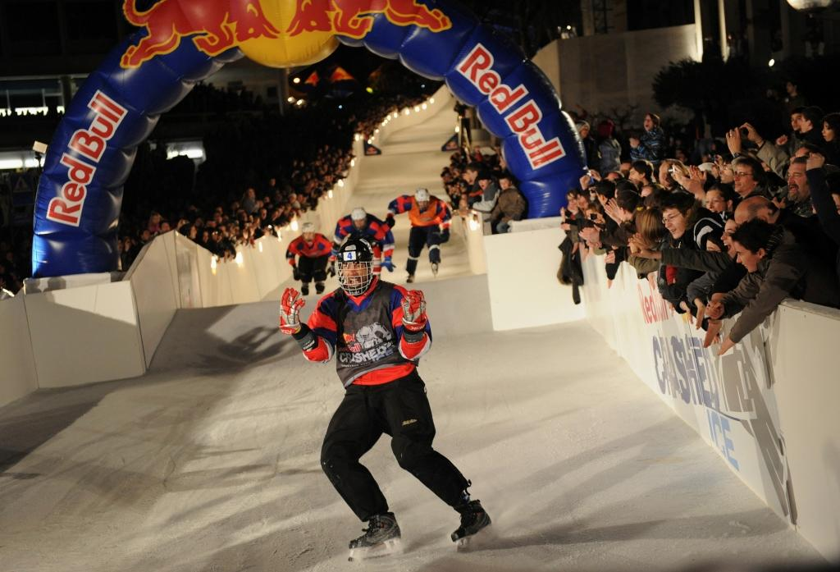

Jasper Felder tar hem segern i Lausanne 2009
Foto: Andreas Schaad/Red Bull Photofiles

Svenske Jasper redo för revansch inför årets sista skridsko-cross VM

Den 20 mars möts några av världens bästa skridskoåkare i Quebec City för att tävla i årets sista Red Bull Crashed Ice. Vår 7-faldige svenska mästare Jasper Felder är revanschsugen efter skadan i München tidigare i år. Åkarna gör upp man-mot-man i heat där de tävlar om att på skridskor komma först nerför en brant sluttande isbana.

Med sju segrar utav 14 möjliga, den senaste i Lausanne i mars 2009, är Jasper Felder från Stockholm en av förhandsfavoriterna. Den 191 centimeter långe Felder har en bakgrund som bandyspelare på elitnivå. Till deltävlingen i Quebec har 100 åkare från 23 länder kvalificerat sig. De flesta är meriterade hockeyspelare och några av dem spelar i världens bästa ligor.

Jasper Felder är mycket revanschsugen efter att inte ha kunnat fullfölja Red Bull Crashed Ice i München tidigare i år. I München tog sig Felder vidare från kvalet till finalen men tvingades avbryta då han på en träning tidigare under dagen skadade ryggen. Banan i Quebec är nu tuffare än vanligt och kommer att bli ett utmanande race med snäva svängar och extrema hinder.

Tävlingen i München lockade över 50 000 åskådare och i Quebec förväntas uppemot 100 000 åskådare se årets vinnare koras.

Två svenskar kvalificerade
I Quebec har Jasper Felder fått sällskap av ytterligare en svensk i det internationella startfältet nämligen Rickard Öster. Rickard har även han en gedigen bandybakgrund, tävlingen i Quebec blir hans andra.

Tuffast motstånd kommer troligen från Finland. Åkarna i det finska laget som tagits ut till Red Bull Crashed Ice har vunnit fyra av de sex senaste tävlingarna. Miika Jouhkamainen, som till vardags spelar i SaiPa i finska SM-ligan, har två vinster bakom sig. Allt kan dock hända, under senaste tävlingen i München hade de förhandstippade favoriterna från Finland och Sverige inget att sätta emot den överraskande segraren, 19 årige Martin Niefnecker, från Tyskland.

Om tävlingen
Tävlingsformen är en korsning av skridsko-cross och ishockey där fyra deltagare i varje heat ska ta sig nedför en brant isbana med skarpa svängar och hopp. Reglerna är enkla: först över mållinjen vinner.

För mer information: www.redbullcrashedice.com

Presskontakt i Sverige:

Heidi Peltonen
Tel: 070-344 02 32
heidi.peltonen@se.redbull.com

